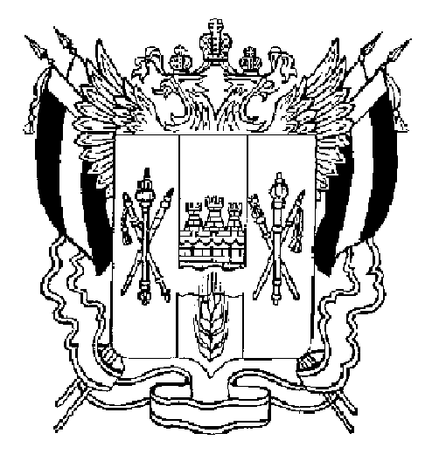

РАСПОРЯЖЕНИЕ

ГУБЕРНАТОРА
РОСТОВСКОЙ ОБЛАСТИ

от 05.11.2022 № 312

г. Ростов-на-Дону

О Совете по взаимодействию
с российским движением детей и молодежи,
его региональными, местными и первичными отделениями

В соответствии со статьей 54 Устава Ростовской области, частью 7 статьи 6 Федерального закона от 14.07.2022 № 261-ФЗ «О российском движении детей и молодежи»:

1. Создать Совет по взаимодействию с российским движением детей и молодежи, его региональными, местными и первичными отделениями.
2. Утвердить состав Совета по взаимодействию с российским движением детей и молодежи, его региональными, местными и первичными отделениями согласно приложению.
3. Контроль за исполнением настоящего распоряжения возложить на первого заместителя Губернатора Ростовской области Гуськова И.А.

Губернатор
Ростовской области В.Ю. Голубев

Распоряжение вносит
министерство общего
и профессионального
образования Ростовской
области
Приложение
к распоряжению
Губернатора
Ростовской области
от 05.11.2022 № 312

СОСТАВ
Совета по взаимодействию
с российским движением детей и молодежи,
его региональными, местными и первичными отделениями

Голубев  Василий Юрьевич | – | Губернатор Ростовской области, председатель Совета
Гуськов  Игорь Александрович | – | первый заместитель Губернатора Ростовской области, заместитель председателя Совета
Хохлов  Артем Андреевич | – | заместитель Губернатора Ростовской области, заместитель председателя Совета
Фатеев  Андрей Евгеньевич | – | министр общего и профессионального образования Ростовской области, секретарь Совета
Аракелян  Самвел Рубенович | – | министр по физической культуре и спорту Ростовской области
Воробьев  Артем Леонидович | – | заместитель начальника полиции (по охране общественного порядка) Главного управления Министерства внутренних дел Российской Федерации по Ростовской области, полковник полиции (по согласованию)
Дмитриева  Анна Анатольевна | – | министр культуры Ростовской области
Жукова  Ирина Анатольевна | – | председатель комитета Законодательного Собрания Ростовской области по взаимодействию с общественными объединениями, молодежной политике, физической культуре, спорту и туризму (по согласованию)
Корчагин  Игорь Павлович | – | руководитель подразделения Управления Федеральной службы безопасности Российской Федерации по Ростовской области (по согласованию)
Кудинова  Елена Владимировна | – | директор автономной некоммерческой организации «Центр по развитию образовательных инновационных технологий и управлению проектами «Вектор» (по согласованию)
Мананкина  Светлана Александровна | – | заместитель Председателя Законодательного Собрания Ростовской области – председатель комитета по образованию, науке, культуре и информационной политике (по согласованию)
Месхи  Бесарион Чохоевич | – | председатель Совета ректоров вузов Ростовской области (по согласованию)
Никиточкин  Александр Сергеевич | – | председатель комитета по молодежной политике Ростовской области
Папушенко  Максим Валерьевич | – | министр экономического развития Ростовской области
Черкасова  Ирина Александровна | – | Уполномоченный по правам ребенка в Ростовской области (по согласованию)
Чупров  Михаил Георгиевич | – | председатель Ростовского регионального отделения Общероссийской общественно-государственной детско-юношеской организации «Российское движение школьников» (по согласованию)

Заместитель начальника  управления документационного  обеспечения Правительства  Ростовской области – начальник  отдела нормативных документов |  | В.В. Сечков

